联网平台播控流程

1：系统架构

2：联网平台播控流程

2.1 java-sip 与前端交互流程

如图：

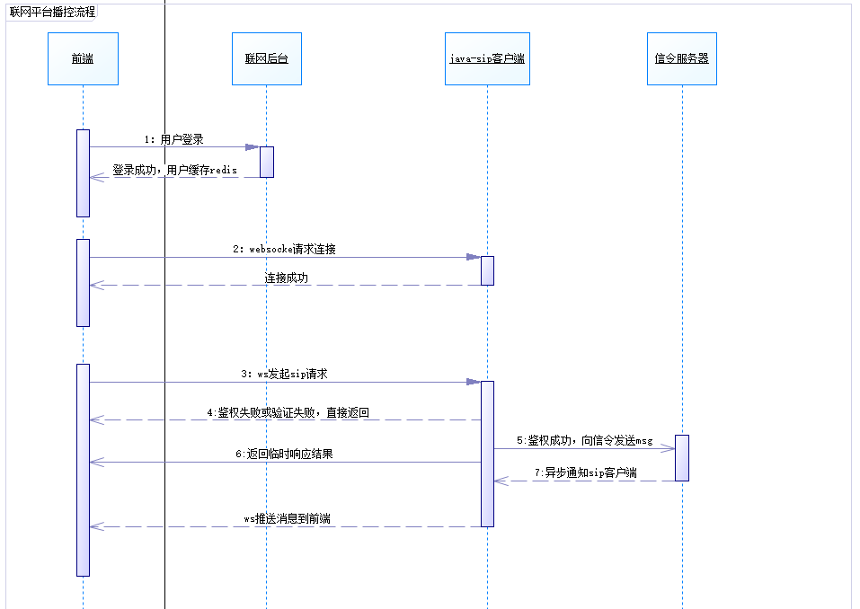

步骤如下：

1：前端在登陆时，联网后台会将用户缓存到redis中

2：前端与java-sip客户端发起websocket连接请求，java-sip验证用户是否登陆，登陆则建立连接，否则连接失败

3：websocket连接成功，向java-sip客户端发送sip播控请求

4：java-sip客户端进行鉴权和参数校验，验证失败直接返回

5：验证通过，则向信令服务器发起Invite,Message,info等Message信息。

6：java-sip客户端返回临时状态到前端

7：信令服务器返回响应结果给java-sip客户端

8：等待信令返回结果后，java-sip客户端通过websocket推送请求结果给前端

2.2 视频点播流程

如图：

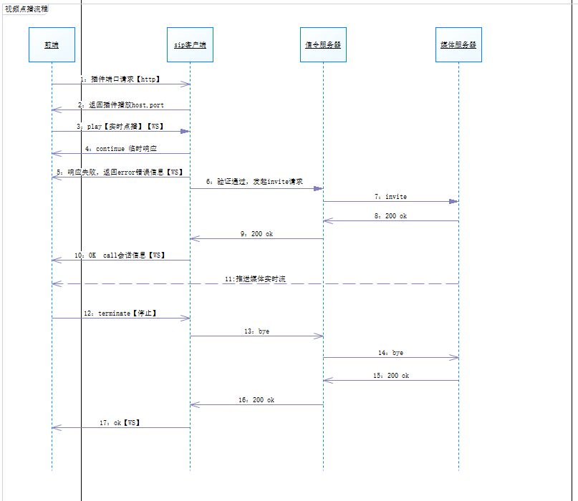

步骤如下：

1：前端发起插件端口请求 【http请求】【前端发起】

2：sip客户端返回媒体流接受的ip和端口

3：前端向sip客户端发送play请求【Websocket请求】，将ip,port封装param中。【前端发起】

4：sip客户端返回临时响应【continue】

5：响应失败，返回error错误信息，请求结束【WS】

6：sip客户端验证通过，向信令服务器发送invite请求【前端不需关注】

7：信令服务器向媒体服务器发送invite请求【前端不需关注】

8：媒体流返回200 ok【前端不需关注】

9：信令服务器返回200 ok【前端不需关注】

10：sip客户端返回成功【state=’OK’】，并返回对应call信息，客户端通过websocket推送前端

11：媒体服务器向前端推送媒体实时流

12：前端发送停止流请求【Websocket请求】【前端发起】

13：sip客户端向信令服务器发送bye

14：信令服务器向媒体服务器发送bye【前端不需关注】

15：媒体服务器返回200【前端不需关注】

16：信令服务器返回200【前端不需关注】

17：sip客户端返回成功【state=’OK’】，客户端通过websocket推送前端

2.3 录像翻查流程

如图：

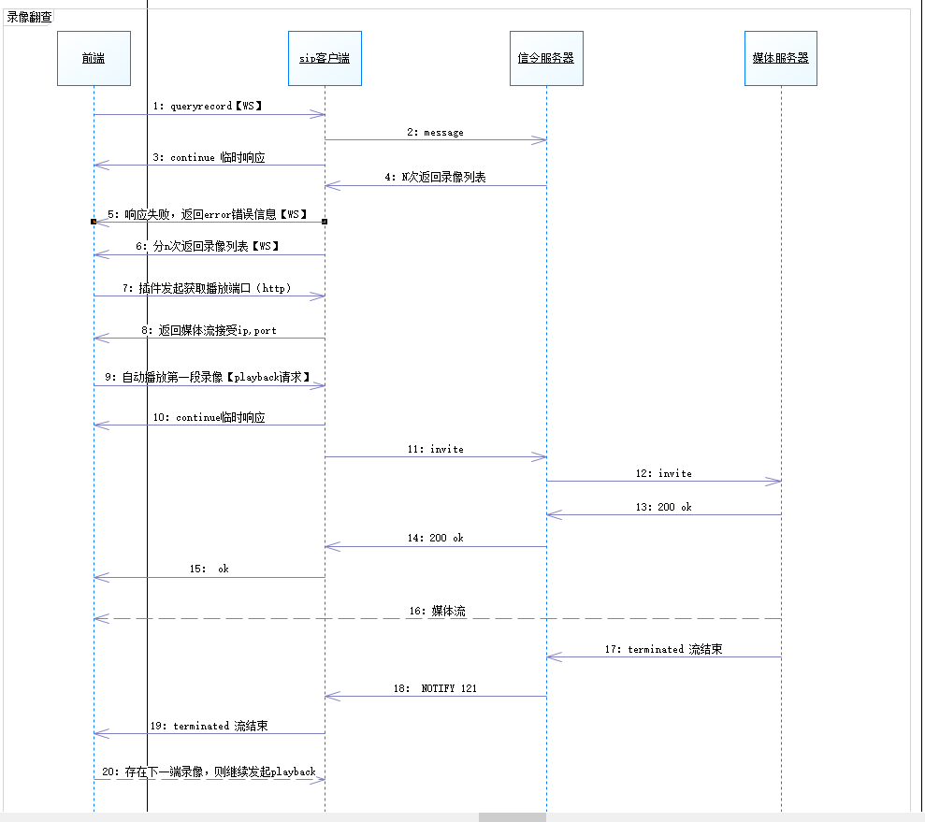

步骤如下：

1：前端queryrecord【录像回看查询】请求 【WS请求】【前端发起】

2：sip客户端向信令服务器发起message请求

3：sip客户端返回临时响应【continue】

4：响应失败，返回error错误信息，请求结束【WS】

5：信令服务器异步N次返回录像分段列表（n>=1）

6: sip客户端成功响应【state=’Ok’】，返回录像列表,不存在录像，直接结束

存在录像，则自动播放第一段录像，执行以下步骤

7：前端发起插件端口请求 【http请求】【前端发起】

8：sip客户端返回媒体流接受的ip和端口

9: 前端发起playback【录像回看请求】，自动播放第一端录像【前端发起】

10：sip客户端返回临时响应

11：向信令服务器发送invite请求【前端不需关注】

12：信令服务器向媒体服务器发送invite请求【前端不需关注】

13：媒体服务器发送200 ok【前端不需关注】

14：信令服务器发送200 ok【前端不需关注】

15：sip客户端返回成功【state=’OK’】，并返回对应call信息，客户端通过websocket推送前端

16：媒体服务器向前端推送媒体实时流

17：当录像播放结束时，媒体服务器向信令推送terminated【前端不需关注】

18：信令服务器向sip客户端推送 NOTIFY 121【前端不需关注】

19：sip客户端推送terminated结束通知，判断是否存在下一段录像，存在则继续播放下一段录像

20：存在下一端录像，则继续发起playback请求【前端发起】

2.4 录像回看快进或慢进流程

录像1

录像2

录像3

录像4

例如查询录像翻查2018-10-30 00:00:00 -2018-10-30 12:00:00

返回4段录像

录像1

起始时间 2018-10-30T01:00:00

结束时间 2018-10-30T01:59:59

录像2

起始时间 2018-10-30T02:00:00

结束时间2018-10-30T02:59:59

录像3

起始时间 2018-10-30T03:10:00

结束时间2018-10-30T03:59:59

录像4

起始时间 2018-10-30T04:00:00

结束时间2018-10-30T04:59:59

快进分2种情况

1：向后拖放

录像1

录像2

录像3

录像4

01:20

录像播放时间点为2018-10-30T01:20:00这个时间节点【录像1内】，用户向后拖放快进。

需要判断拖放结果是否在当前录像段中。

判断快进播放点 > 录像1结束时间

大于，则关闭当前段录像，发送【terminate】停止播放命令，计算快进播放点落在那个录像段，发送【playback】录像回看命令，录像回看时间为 startTime:快进播放点 结束时间：本段录像的结束时间

小于，则发送【playbackControl】 录像控制命令，计算快进的时间range

2：向前拖放

录像1

录像2

录像3

录像4

03:20

录像播放时间点为2018-10-30T03:20:00这个时间节点【录像3内】，用户向前拖放慢进。

判断拖放结果存在与那一段录像内。然后关闭当前段录像，发送【terminate】停止播放命令，计算快进播放点落在那个录像段，发送【playback】录像回看命令，录像回看时间为 startTime:快进播放点 结束时间：本段录像的结束时间 ，继续向前拖放，则重复上面动作

2.5 预置位控制

2.5.1预置位添加和删除

流程如图：

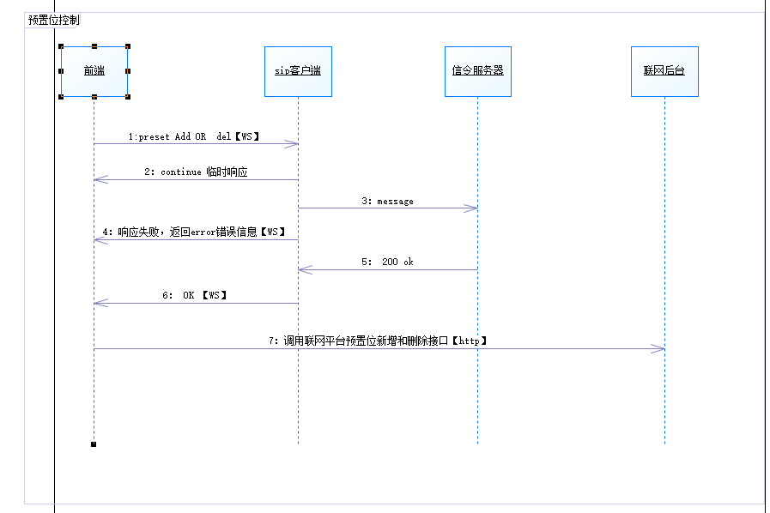

步骤如下：

1：前端发送【preset】预置位控制命令（只包含新增和删除）【WS请求】【前端发起】

2：sip客户端返回临时响应【continue】

3：sip客户端向信令服务器发送message消息

4：响应失败，返回error错误信息，请求结束【WS】

5：信令服务器返回200 ok

6：sip客户端返回【state=’Ok’】

7：返回成功，调用联网平台预置位新增和删除接口【http请求】，记录变动预置位

2.5.2预置位调用

流程如图：

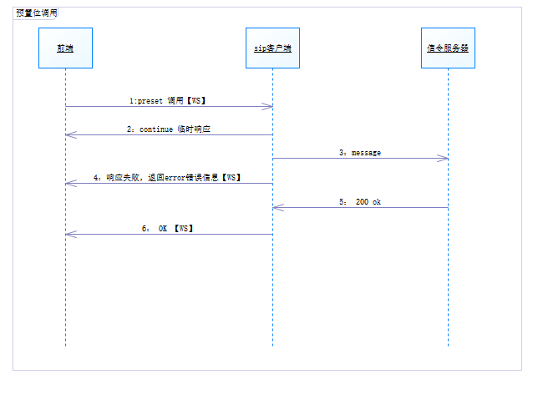

步骤如下：

1：前端发送【preset】预置位调用控制命令【WS请求】【前端发起】

2：sip客户端返回临时响应【continue】

3：sip客户端向信令服务器发送message消息

4：响应失败，返回error错误信息，请求结束【WS】

5：信令服务器返回200 ok

6：sip客户端返回【state=’Ok’】

2.6 巡航预案

新增流程如下：

